Sárkánybarlang tortadobozból

Óra: technika
Osztály:3. o
Téma, tananyag: Sárkánybarlang (Babaház)
Tevékenység: Tervezés, kivitelezés
Fejlesztendő kompetenciák: Arányok megfigyelése, A közös munka megszervezése, együtt alkotás öröme, Kreativitás fejlesztése, Önálló tervezés, Szövegértés fejlesztése
Javasolt eszköz: Szitakötő 34. szám 1. oldal
Egyéb eszközök: tortadoboz, gyufásdobozok, színes textilek, színes csomagoló papírok, kupakok, filctollak, olló, ragasztó
Munka forma: csoport munka, frontális munka, önálló munka
Készítette: Kovács Mária

- Ráhangolódás
Játék: Erről jut eszembe!
Kezdő szó: SÁRKÁNYKÁNYBARLANG
Szabály: Mindenkinek az előtte elhangzó szóra kell gyorsan mondania egy újabb szót, ami éppen arről eszébe jut.
- Vers olvasása
Baley Endre: Sárkányari sárkánybarlang
- Milyen ez a sárkánybarlang?
Helyiségek? (nappali, hálószoba, konyha, fürdőszoba helyett…)
- Készítsük el a barlangot!
A munka menete:
1.Doboz külsejét fedjük, színezzük be!
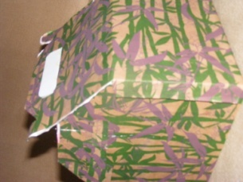

2. Belső kialakítása
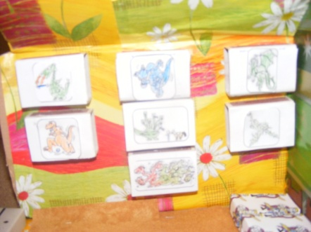 „hét tévé a falon „
„kredencen hét lábas, hét serpenyő” 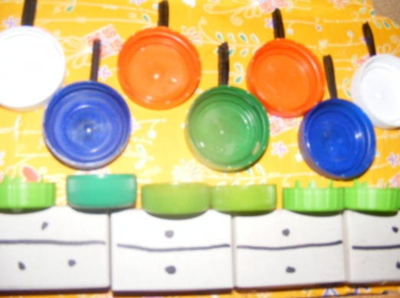
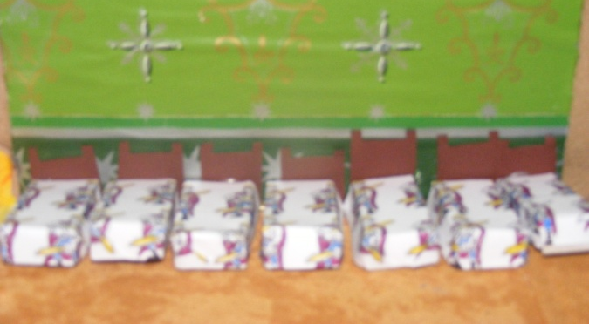 „hálószoba, benne a heverő, királyfi – mintás takaróval”
„nappaliban sárkánypamlag van” 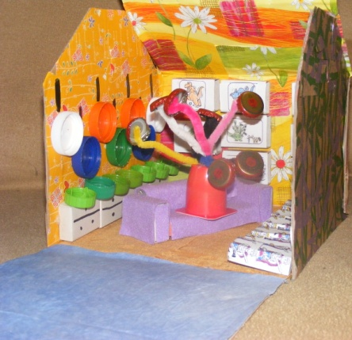
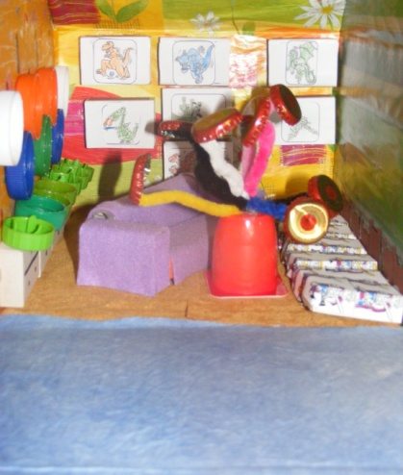”nincs fürdőszoba ….. pár perc az Óperenciás-tenger”

